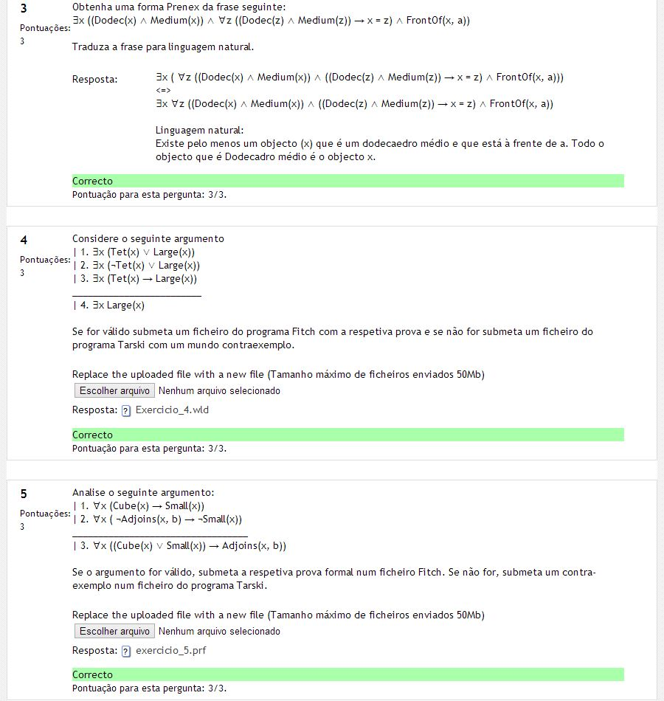
Obtenha uma forma Prenex da frase seguinte: Pontuações:
3x ((Dodec(x) A Medium(x)) ^ Vz ((Dodec(z) A Medium(z)) + X = z) Traduza a frase para linguagem natural.
FrontOf(x, a))
Resposta:
3x ( Vz ((Dodec(x) 4 Medium(x)) ((Dodec(z) ^ Medium(z)) → x = z) A FrontOf(x, a))) 3x Vz ((Dodec(x) A Medium(x)) ^ (Dodec(z) A Medium(z)) — X = z) A FrontOf(x, a))
Linguagem natural: Existe pelo menos um objecto (x) que é um dodecaedro médio e que está à frente de a. Todo o objecto que é Dodecadro médio é o objecto X.
Correcto Pontuação para esta pergunta: 3/3.
Considere o seguinte argumento
| 1. 3x (Tet(x) v Large(x)) Pontuações: 1 2. 3x (Tet(x) v Large(x))
| 3. Ex (Tet(x) - Large(x))
| 4. 3x Large(x)
Se for válido submeta um ficheiro do programa Fitch com a respetiva prova e se não for submeta um ficheiro do programa Tarski com um mundo contraexemplo.
Replace the uploaded file with a new file (Tamanho máximo de ficheiros enviados 50Mb)
Escolher arquivo Nenhum arquivo selecionado Resposta: Exercicio_4.wid
Correcto Pontuação para esta pergunta: 3/3.
Analise o seguinte argumento:
| 1. x (Cube(x) Small(x)) Pontuaçoes: 2.x ( -Adjoins(x,b) -Small(x))
| 3. Tx ((Cube(x) V Small(x)) + Adjoins(x, b))
Se o argumento for válido, submeta a respetiva prova formal num ficheiro Fitch. Se não for, submeta um contraexemplo num ficheiro do programa Tarski.
Replace the uploaded file with a new file (Tamanho máximo de ficheiros enviados 50Mb)
Escolher arquivo Nenhum arquivo selecionado Resposta: ? exercicio_5.prf
Correcto Pontuação para esta pergunta: 3/3.

